МИНОБРНАУКИ РОССИИ

Федеральное государственное бюджетное образовательное учреждение

высшего образования

**«Гжельский государственный университет»** (ГГУ)

Колледж ГГУ

Специальность 09.02.07 Информационные системы и программирование

**Лабораторная работа №2**

**По предмету «Моделирование и анализ программного обеспечения»**

**На тему «Сравнительный анализ офисных пакетов»**

ВЫПОЛНИЛ:

Студент группы ИСП-0-17

Филипович А.А.

ПРОВЕРИЛА:

Прокуронова А.Ю.

Оценка ___________________

п. Электроизолятор

2019 г.

**Цель работы:**

Получение офисных пакетов Microsoft и OpenOffice; • изучение принципов и получение практических навыков; • изучение содержания офисных пакетов; • получение практических навыков выполнения основных операций в среде офисных пакетов MS и OO; • получение навыков выполнения анализа.

**Выполнение работы:**

**Назначение офисных пакетов** – это автоматизация делопроизводства, т.е. облегчение работы пользователей, которое необходимо обрабатывать информацию, относящуюся к различным сферам профессиональной деятельности.

**MicrosoftOffice** - своеобразное разграничение диапазонов применения программ. Каждое приложение охватывает достаточно широкую сферу профессиональную деятельности пользователя, но в то же время эти области практически не пересекаются. Однако присутствует возможность внедрения объектов одних приложений Office в другие программы этого пакета.

**OpenOffice** - один из немногих качественных офисных пакетов для работы с текстовыми документами, электронными таблицами, изображениями, базами данных и презентациями. Основным принципиальным и главным отличием от аналогичных программных продуктов является его межплатформенность (существуют версии как для ОС Windows всех поколений, так и для дистрибутивов Linux), доступный исходный код, и freeware-лицензия, не требующая оплаты за использование.

**Сравнение офисных пакетов:**

Пакет OpenOffice включает средства, аналогичные тем, что содержит в себе MS Office, это текстовый редактор Writer, Calc – электронные таблицы, Impress – мастер презентаций, и Base для работы с базами данных. Помимо этих программ, есть еще две – Draw и Math. Draw – графический редактор, а Math – редактор формул.

[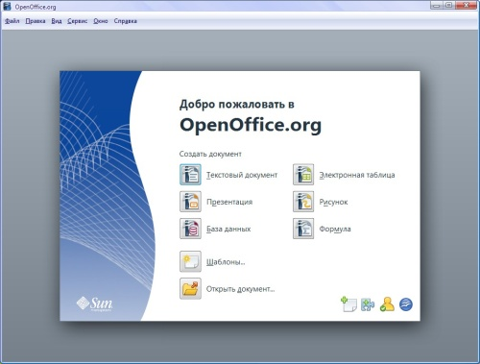](http://www.softhome.ru/blog_images/different-between-OpenOffice-and-MCOffice/1.jpg)

Интерфейсы Writer и Word практически идентичны, те же строки меню, те же панели инструментов, в плюсы Writer можно записать наличие большего количества элементов на панели инструментов по умолчанию. Он с самого начала готов обеспечить комфортную работу, при желании панель, конечно, можно настроить.

Галерея изображений в Writer скромнее, нежели у Microsoft, однако окно настройки графических элементов имеет значительное количество опций: картинку можно подвинуть в любом направлении, изменить размер, прикреплять ссылки, кадрировать и производить другие действия.

[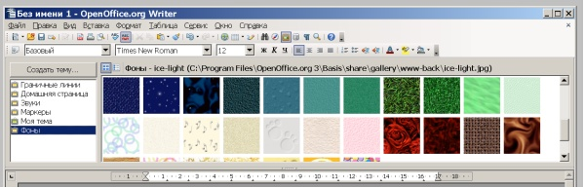](http://www.softhome.ru/blog_images/different-between-OpenOffice-and-MCOffice/3.jpg)

Система проверки орфографии в OpenOffice Writer не идеальна, если в качестве идеала рассматривать MS Word, конечно, грамматические ошибки и опечатки будут тут немедленно подчеркнуты, а вот, скажем, стилистические ошибки останутся незамеченными.

Что касается OpenOffice Impress, то по сути своей он также мало отличается от Microsoft PowerPoint, в первом меньше шаблонов для подготовки презентаций, однако большинство шаблонов Microsoft PowerPoint не используются, они не отличаются дизайнерским вкусом и многие компаний считают их использование дурным тоном. Самый большой недостаток Impress – огромная ресурсоемкость, сложная презентация может идти с большими «тормозами», а то и вовсе «подвесить» компьютер.

[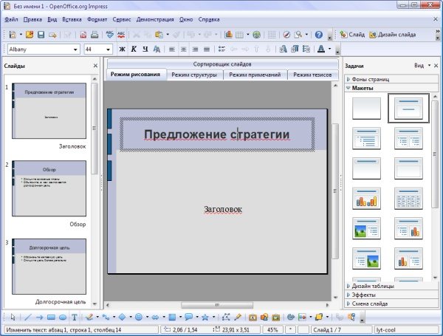](http://www.softhome.ru/blog_images/different-between-OpenOffice-and-MCOffice/4.jpg)

**Итог сравнения:**

OpenOffice является неплохой заменой MS Office, хотя и является немного хуже по проведенным результатам. Основной недостаток – большая ресурсоёмкость, в связи с которой бывает невозможно создавать и редактировать сложные документы. С другой стороны OpenOffice способен сэкономить средней организации огромное количество денег, он постоянно развиваются, различные проблемы устраняются с каждой новой версией.

Теперь создадим документ в среде MS Word.

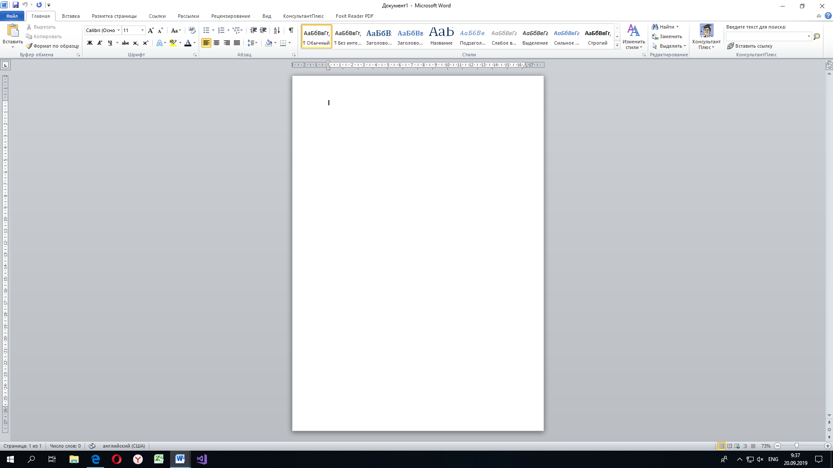

Создадим таблицу с данными о составе лабораторных работ и их продолжительностью.

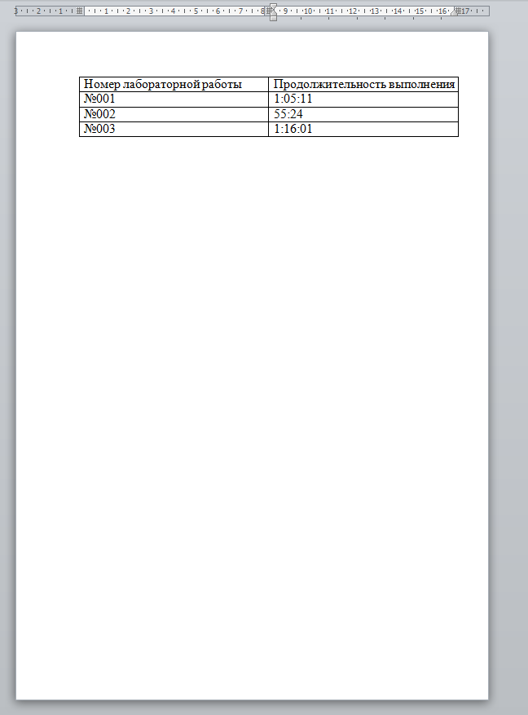

И сохраним полученный документ в формате doc.

**Контрольные вопросы:**   
  
1. Особенности пакета MS Office.

2. Особенности пакета OpenOffice.

3. Какие составляющие пакета MS Office?

4. Какие составляющие пакета OpenOffice?

**Ответы:**

1. Каждое приложение охватывает достаточно широкую сферу профессиональную деятельности пользователя, но в то же время эти области практически не пересекаются.
2. Каждое приложение является бесплатным, что позволяет сэкономить много денег в больших корпорациях
3. Word - текстовый редактор;

Excel - работа с электронными таблицами;

PowerPoint - работа с визуальными презентациями;

Outlook - персональный коммуникатор (планировщик задач, календарь и др.);

Publisher - издательская система;

Access - управление базами данных.

1. Текстовый редактор и редактор web-страниц Writer;

Редактор электронных таблиц Calc;

Средство создания и демонстрации презентаций Impress;

Векторный редактор Draw;

Система управления базами данных Base;

Редактор для создания и редактирования формул Math.

**Общее заключение:**

Получили практические навыки с работой в MS Word, изучили содержания офисных пакетов, выполнили контрольные вопросы по данной теме.